РОССИЙСКАЯ ФЕДЕРАЦИЯ
Администрация Каменского района Алтайского края

П О С Т А Н О В Л Е Н И Е

07.12.2020 № 699 г. Камень-на-Оби

Об утверждении материалов инвентаризации, изменении видов угодий и об определении разрешенного вида использования земельного участка

В соответствии со статьями 12, 13 Земельного кодекса Российской Федерации, в рамках реализации мероприятий, принятых распоряжением Правительства Российской Федерации от 02.02.2015 № 151-р «Об утверждении Стратегии устойчивого развития сельских территорий Российской Федерации на период до 2030 года», статьями 38, 44 Устава муниципального образования Каменский район Алтайского края, для учета сельскохозяйственных угодий, повышения эффективности планирования использования земель сельскохозяйственного назначения, в том числе определения приоритетных направлений развития экономики на территории муниципального образования, регулирования земельных отношений, организации рационального использования и охраны земельных ресурсов для сельскохозяйственного производства, повышения продуктивности и плодородия земель и недопущения случаев их необоснованного использования не по назначению,

П О С Т А Н О В Л Я Ю:

1. Утвердить материалы инвентаризации земель сельскохозяйственного назначения на территории муниципального образования Каменский район Алтайского края:
1.1. Акт инвентаризации земель сельскохозяйственного назначения, подлежащих трансформации из одного вида угодий в другой (прилагается);
1.2. Выкопировку земель (прилагается);
1.3. Экспликацию земель (прилагается);
1.4. Ведомость изменившихся контуров после трансформации видов угодий Каменского района (прилагается).
2. Изменить вид угодий на части территории следующих земельных участков: часть территории в границах кадастрового квартала 22:17:010601, с номерами полей № 13, № 14, № 15, № 16 по внутрихозяйственному проекту (перераспределения) земель колхоза Родина Каменского района Алтайского края от 18.12.1992 ИНВ. № 60-1, категория земель «Земли сельскохозяйственного назначения», расположенные по адресу: Алтайский край, Каменский район, сельсовет Аллакский, в 0,5 км по направлению на юг от ст. Плотинная, сельскохозяйственные контуры полей с номерами в АИС «Респак» № 01616-1733 (с площадью 44,47 га), № 01616-601 (с площадью 39,53 га), № 01616-24 (с площадью 217,51 га) с общей площадью 301,51 га, с вида сельскохозяйственных угодий «Пашня» на вид сельскохозяйственных угодий «Пастбище».
3. Направить материалы инвентаризации в Министерство сельского хозяйства Алтайского края для формирования землеустроительного дела с последующей передачей в государственный фонд данных Управления Росреестра Алтайского края и включения сведений в отчет о наличии и распределении земель по их формам собственности, категориям, угодьям и пользователям.
4. Направить извещения о результатах проведенной инвентаризации правообладателям земельных участков, в отношении которых была проведена инвентаризация.
5. Разместить настоящее постановление на официальном сайте Администрации Каменского района Алтайского края.
6. Контроль за исполнением настоящего постановления оставляю за собой.

Глава района И.В. Панченко

УТВЕРЖДЕН постановлением Администрации района
от 07.12.2020 № 699

АКТ
инвентаризации земель сельскохозяйственного назначения подлежащих трансформации из одного вида угодий в другой
Алтайский край, Каменский район, с/с Аллакский
(Наименование пользователя земли, района, области, края)

Настоящий акт составлен комиссией в составе:
Сартакова Л.В. начальник Управления Администрации Каменского района Алтайского края по агропромышленному комплексу;
Щукин В.Е. начальник отдела растениеводства Управления Администрации Каменского района Алтайского края по агропромышленному комплексу;
Шкарпов А.М. главный специалист отдела растениеводства Управления Администрации Каменского района Алтайского края по агропромышленному комплексу.

В том, что по состоянию на "3" сентября 2020 г. на территории: Алтайский край, Каменский район, с/с Аллакский, в 0,5 км по направлению на юг от ст. Плотинная проведена инвентаризация земель.

1. При инвентаризации земель использованы:
1.1. Общая площадь землепользования колхоза Родина (на год землеустройства) 11547 га.
1.2. Документ на право собственности, владения (пользования) землей: Данные об обследуемом земельном участке отсутствуют так как участок не межевался.

1.3. Внутрихозяйственное землеустройство проводили в 1992г.
(основные причины, вызвавшие необходимость повторного полевого обследования, и др.)
1.4. Обследовано 301,51 га. земель, из них пашни 301,51 га., садов 0 га., сенокосов 0 га., пастбищ 0 га., прочих земель 0 га.
1.5. Использование планово-картографических материалов почвенного, мелиоративного, геоботанического обследования и др.) масштаба 1:25000 и внутрихозяйственный проект землеустройства (перераспределения) земель колхоза Родина Каменского района, Алтайского края от 18.12.1992 Инвен. № 60-1., публичной кадастровой карты с подключением космоснимков (ссылка: https://pkk5.rosreestr.ru/); Космоснимки ESRI Satellite 2017г, Google Satellite 2018г, Sentosa 2019 Satellite Image.
1.6. В результате обследования установлено, что на пашне № 01616-1733, № 01616-601, № 01616-24 не производятся работы по возделыванию сельскохозяйственных культур и обработке почвы более пяти лет.
1.7. В результате инвентаризации земель выявлены земельные участки для трансформации из одного вида угодий в другой (в пашню, многолетние насаждения, сенокосы и пастбища).
№ контура по ВХЗ (№ АИС Респак) | Название угодья | Ориентировочная площадь, га | В какой вид угодий осваивается | Основные мероприятия (коренное улучшение, выполаживание и др)
15_; 16  41 3  (01616-1733) | пашня | 44,47 | пастбище | Использование участка для выпаса скота
14  34  (01616-601) | пашня | 39,53 | пастбище | Использование участка для выпаса скота
13  220 (01616-24) | пашня | 217,51 | пастбище | Использование участка для выпаса скота
(в гектарах)
1.8. В результате инвентаризации земель выявлены земельные участки сельскохозяйственных угодий для улучшения.
№ контура по ВХЗ (№ АИС Респак) | Название угодья | Ориентировочная площадь, га | Основные мероприятия (коренное улучшение, выполаживание и др.)
- | - | - | -
1.9. В результате инвентаризации земель выявлены земельные участки сельскохозяйственных угодий для создания культурных пастбищ.
№ контура по ВХЗ (№ АИС Респак) | Название угодья | Ориентировочная площадь, га | Источник орошения
- | - | - | -
1.10. В результате инвентаризации земель выявлены земельные участки сельскохозяйственных угодий для ремонта существующих и посадки новых защитных лесных насаждений.
№ существующих лесных насаждений и участков новых подсадков | Наименование групп защитных лесных насаждений (полезащитные, приовражные, водорегулирующие и др.) | Ориентировочная площадь, га | Примечание
- | - | - | -

2. Предложения по дальнейшему использованию выявленных земельных участков:
№ контура по ВХЗ (№ АИС Респак) | Площадь,  (га) | Предлагается к использованию для
 |  | индивидуального  жилищного  строительства | садоводства | личного  подсобного  хозяйства | дачного  хозяйств | крестьянского хозяйства | пастбища
15_; 16  41 3  (01616-1733) | 44,47 |  |  |  |  |  | 44,47
14  34  (01616-601) | 39,53 |  |  |  |  |  | 39,53
13  220 (01616-24) | 217,51 |  |  |  |  |  | 217,51

3. Предложения по приведению выявленных земельных участков в состояние, пригодное к использованию для индивидуального жилищного строительства, ведения садоводства, личного подсобного хозяйства и иных целей:

Номер участка на чертеже | Площадь,  (га) | Мероприятия
 |  | мелиоративные работы |  |  | строительство  подъездных  дорог,(км)
 |  | осушение | сводка леса  и кустарника | рекультивация  нарушенных  земель

4. Предложения по установлению правового режима выявленных земельных участков:

Номер  участка  начертеже | Площадь,  (га) | Подлежит изъятию  или выкупу у прежних  землепользователей  для зачисленияв земли запаса | В том числе  с выкупом | Остается у прежнего  землепользователя  с предписанием  об использовании  земли в соответствии  с земельным  законодательством  и предъявлением  санкций за нарушение  земельного  законодательства
- | - | - | - | -

5. Планируемые изменения в составе и площадях угодий:
Вид угодий | Площадь на год землеустройства, га | Намечено на перспективу, га | Изменения, га
пашня | 301,51 | - | -301,51
пастбища | 0 | 301,51 | +301,51

6. Выводы и предложения комиссии: на основании визуального осмотра земельных участков в границах кадастрового квартала 22:17:010601 полей с номерами по внутрихозяйственному проекту (перераспределения) земель колхоза Родина Каменского района № 13, № 14, № 15; №16 (номер в АИС «Респак»: № 01616-1 733; № 01616-601; № 01616-24;) расположенных по адресу: Алтайский край, Каменский район, с/с Аллакский, в 0,5 км по направлению на юг от ст. Плотинная, общей площадью 301,51 га - выявлено, что земельные участки по признакам не используются для ведения сельскохозяйственного производства, согласно постановлению Правительства РФ от 23.04.2012 №369 «О признаках неиспользования земельных участков с учетом особенностей ведения сельскохозяйственного производства или осуществления иной связанной с сельскохозяйственным производством деятельности в субъектах Российской Федерации»:
Пашня общей площадью 301,51 га – при обследовании участка установлено, что более пяти лет не производятся работы по возделыванию сельскохозяйственных культур и обработке почвы, кроме того прилегающие участки к обследуемому участку с запада являются пастбищами общей площадью 62,41 га и используются по назначению (Номер по ВХЗ 1992 г./номера в АИС «Респак»: участок Каменской спецшколы/01616-1265, участок у зданий мостоотряда/01616-3336). Обследуемый участок с востока примыкает к ленточному бору, с юга протекает река Обь, а с севера и запада участок окружен двойной железной дорогой, переезды, через которую оборудованы только для проезда легкового и грузового транспорта и не предназначены для переезда сельскохозяйственной техники, что делает невозможным использование обследуемого участка в качестве пашни или сенокосов.
Земельный участок расположен в Приобской 3 зоне, где рельеф местности отделен от Бийско-Чумышской возвышенности широкой долиной реки Обь. Это равнина с абсолютными отметками 250-280 м над уровнем моря. На востоке она крутым уступом (более 30°) обрывается к долине р.Обь. Территория расчленяется долинами, балками, оврагами, особенно в части, примыкающей к Оби, в южной части – густо расчленены глубокими эрозионными формами (балками, оврагами).
На правобережье Оби доминируют злаково-разнотравные луговые степи на выщелоченных черноземах и березовые леса на темно-серых лесных почвах, сохранившиеся по склонам долин.
Почвенный покров Каменского района сложный и неоднородный. Качественный состав земельных ресурсов относится к Зоне выщелоченных черноземов и серых лесных почв средней лесостепи (III), где основные почвы Приобского плато представлены черноземами обыкновенными и слабовыщелоченными. По плоским берегам многочисленных озер и западин встречаются солонцы луговые, лугово-степные почвы, солончаки. Под сосновыми борами с остепненным травостоем формируются дерново-подзолистые почвы.
Обследуемые земельные участки расположены на природных солонцах, где качественная оценка почвы (бонитировка) составляет 20-24 баллов, что подтверждает уровень низкого плодородия у солонцов, солончаков. Поглощенный почвенными коллоидами натрий нарушает поступление в растение солей кальция, что является причиной кальциевого голодания. На растение отрицательно влияет и высокая щелочность почвенного раствора и плохие физические свойства солонца. В результате резко снижается урожай и нередко наблюдается гибель растений.
Согласно внутрихозяйственному проекту перераспределения земель вид угодий установлен как «пашня», по фактическому использованию последние несколько лет, земельный участок не распахивался и земля перешла в довольно продуктивные пастбища и по фактическому использованию последние несколько лет участок систематически используется для выпаса скота в течение всего пастбищного периода. На участке присутствуют закустаренные и сбитые – многолетние травянистые растения, у которых стебли к концу вегетационного периода деревенеют только в нижней части, а верхушки побегов остаются травянистыми и к зиме засыхают, то есть они имеют только частично одревесневшие стебли (в нижней части), едва достигающие 1 м высоты и размещены компактно 0,5-1 м, по интенсивности роста - быстрорастущие. Они имеют разреженный травостой, с преобладанием узколистных злаков, таких как типчак, ковыль, пырей, преобладание естественных злаковых трав.
Учитывая агроклиматические условия района, количественный и качественный состав угодий, возможности вовлечения в сельскохозяйственный оборот неиспользуемых земель сильно влияют на развитие животноводческого направления. Выпас животных на пастбище положительно влияет на состояние животных (улучшается обмен, улучшается аппетит, лучше регулируется деятельность органов дыхания, сердца, пищеварительного тракта, улучшается качество получаемой продукции).
Согласно Земельному кодексу Российской Федерации от 25.10.2001
№ 136-ФЗ (ред. от 18.03.2020) сельскохозяйственные угодья входят в состав земель сельскохозяйственного назначения и представлены пашней, сенокосами, пастбищами, залежами и землями, занятыми многолетними насаждениями (садами, виноградниками и другими).
Согласно Земельному кодекса Российской Федерации от 25.10.2001
№ 136-ФЗ (ред. от 18.03.2020) сельскохозяйственные угодья входят в состав земель сельскохозяйственного назначения и представлены пашней, сенокосами, пастбищами, залежами и землями, занятыми многолетними насаждениями (садами, виноградниками и другими).
В соответствии со ст. 42 «Земельного кодекса Российской Федерации» от 25.10.2001 № 136-ФЗ (ред. от 18.03.2020) собственники земельных участков и лица, не являющиеся собственниками земельных участков, обязаны использовать земельные участки в соответствии с их целевым назначением способами, которые не должны наносить вред окружающей среде, в том числе как природному объекту, а также своевременно приступать к использованию земельных участков в случаях, если сроки освоения земельных участков предусмотрены договорами.
В случае, если в правоустанавливающих документах на право использования земельного участка установлен вид целевого использования для сельскохозяйственного производства, а также документами не предусмотрено, что земельный участок должен использоваться исключительно в качестве пашня, сенокоса и пастбища, то использование этого участка под пашню, пастбища не противоречит действующему законодательству.
Одним из главных условий стабилизации сельскохозяйственного производства и развития агропромышленного комплекса края является сохранение, воспроизводство и рациональное использование почвенного плодородия. Кроме того, в целях формирования и развития единого регионального информационного обеспечения принимаемых управленческих решений по вопросам рационального использования земель сельскохозяйственного назначения в Алтайском крае, целевого и эффективного использования бюджетных средств при оказании государственной поддержки в сфере растениеводства, считаем целесообразным на сельскохозяйственных контурах полей с номерами в АИС «Респак» 01616-24, 01616-601, 01616-1733 осуществить перевод угодий из одного вида в другой вид, а именно из вида угодий «пашня» перевести в «пастбища».
Таким образом, в целях приведения соответствия правоустанавливающих документов с фактическим целевым использованием земельного участка, необходимо, осуществить изменение вида угодий из «пашня» на «пастбища», без изменения вида разрешенного использования. Кроме того, эффективность трансформации оценивается по конечным результатам организации природопользования и охраны земель в целом, а основной критерий оценки – окупаемость капиталовложений.

К Акту прилагаются фото таблицы и схема земельного участка.

Настоящий акт составлен в 2-х экземплярах, один из которых передается в местную администрацию, второй - землепользователю.

Члены комиссии:(____________________)
(______________________)
(______________________)

ПРИЛОЖЕНИЕ к акту инвентаризации земель сельскохозяйственного назначения подлежащих трансформации из одного вида угодий в другой

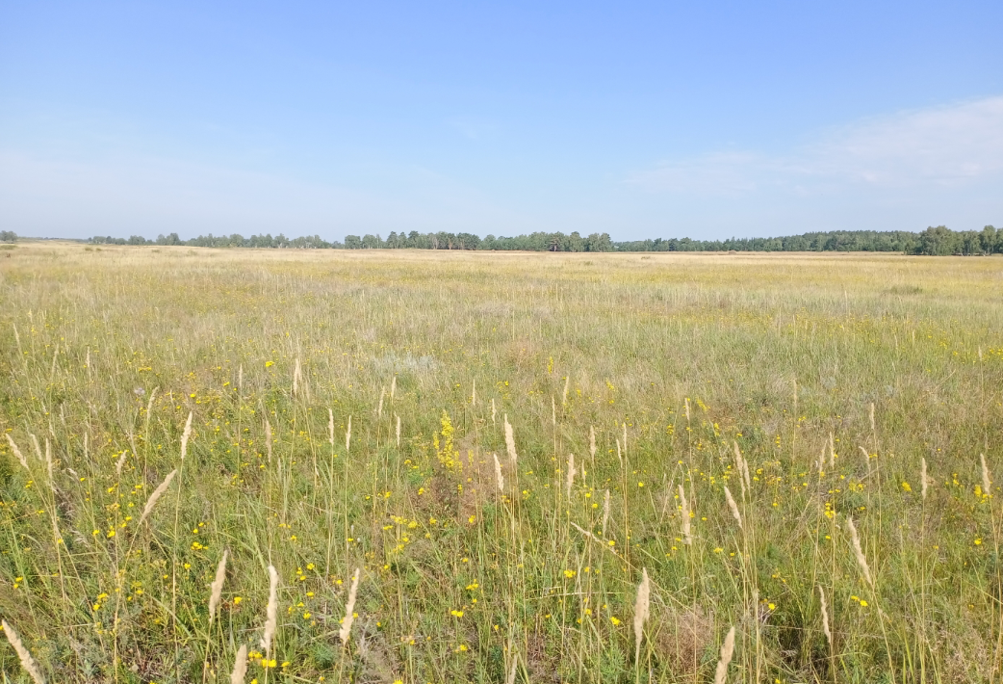 | 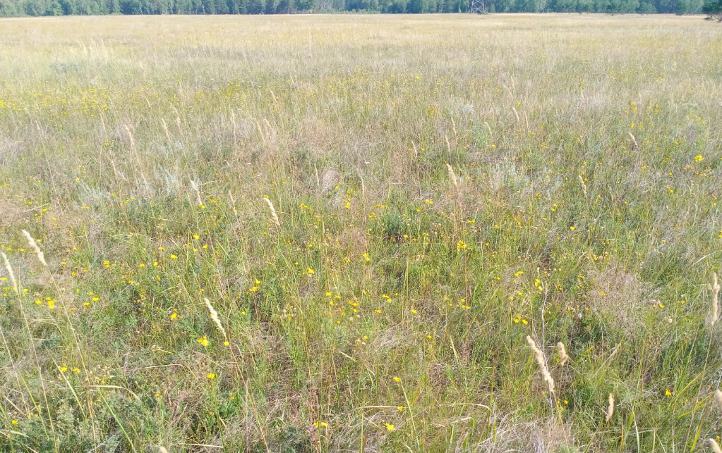
Фото № 1 Обследуемый земельный участок покрыт травами  для пастбища. | Фото № 2 Обследуемый земельный участок не  обрабатывается как пашня более пяти лет.
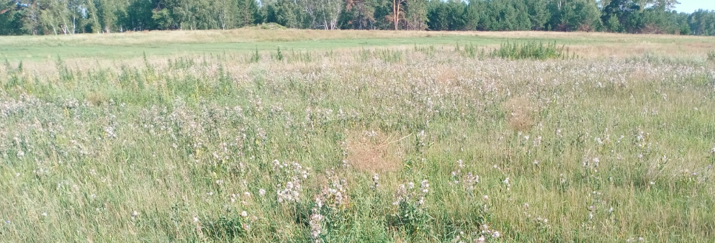 | 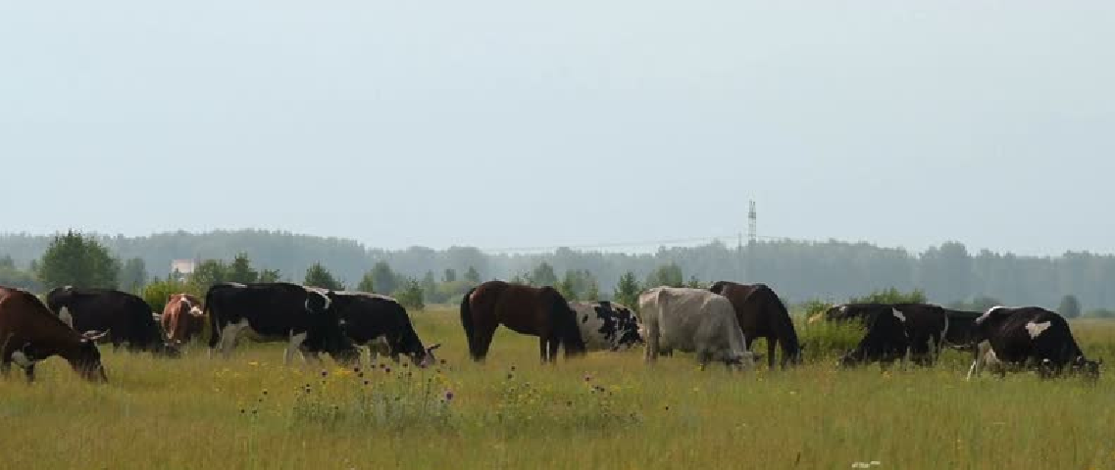
Фото № 3 На земельном участок номер в АИС «Респак»  01616-1486 присутствуют закустаренные растения. | Фото №4 Наличие поголовья КРС для пастьбы.

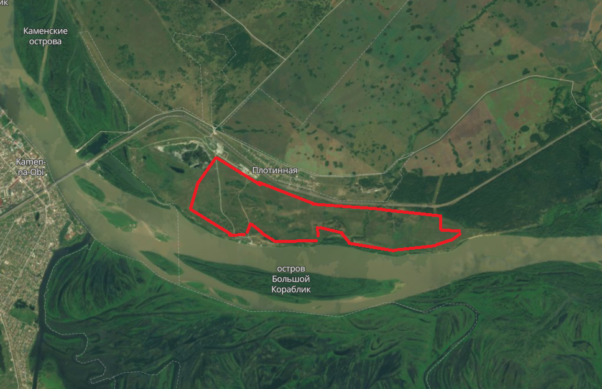 | 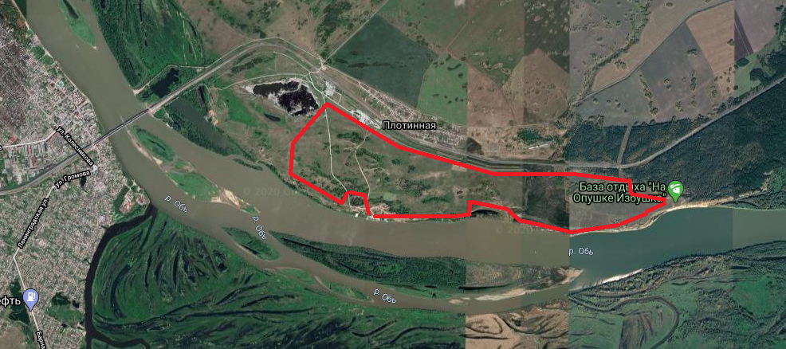
Фото №5 ESRI Satellite 2017г. | Фото № 6 Google Satellite 2018г.
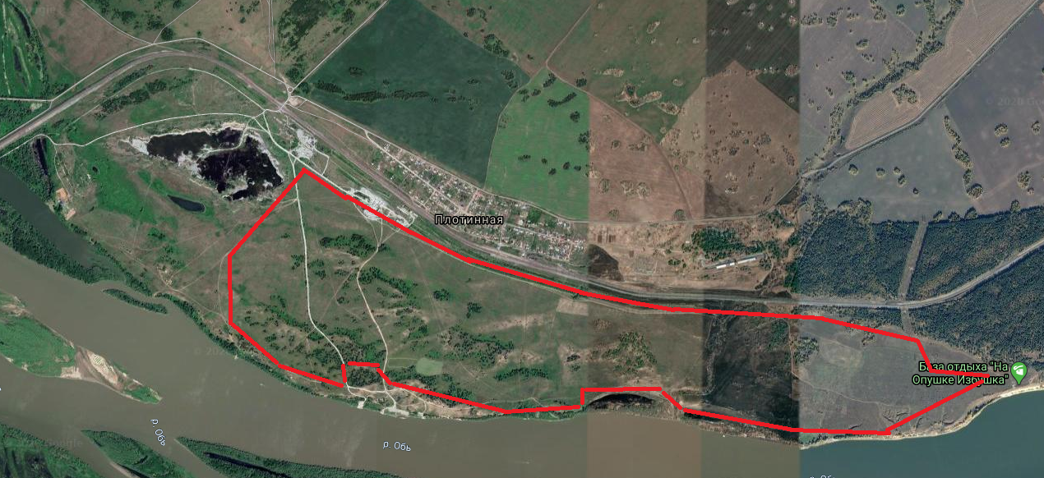
Фото № 7 Sentosa 2019 Satellite Image.
УТВЕРЖДЕНА постановлением
Администрации района
от 07.12.2020 № 699

ЗКСПЛИКАЦИЯ ЗЕМЕЛЬ

Общая площадь, га | пашни | Многолетние насаждения | Залежи | Сенокос | Пастбище | Итого сельхозугодий | Лесных площадей всего | Древесно-кустарниковой растительности защитного назначения |  |  | Болот всего | Под водой |  |  | под строениями-сооружениями | под дорогами, прогонами, просеками | Прочие земли | Овраги
 |  |  |  |  |  |  |  | всего | Полезащитных лесных полос | Других защитных лесных насаждений |  | Всего | В том числе
 |  |  |  |  |  |  |  |  |  |  |  |  | Под реками, ручьями, озерами | под водохранилища и др. искуственными сооружениями
301,51 | 301,51
301,51 |  |  |  |  | 301,51 | 301,51

УТВЕРЖДЕНА постановлением
Администрации района
от 07.12.2020 № 699

ВЕДОМОСТЬ ИЗМЕНИВШИХСЯ КОНТУРОВ ПОСЛЕ ТРАНСФОРМАЦИИ ВИДОВ УГОДИЙ КАМЕНСКОГО РАЙОНА
ПО МАТЕРИАЛАМ ВЫЧИСЛЕНИЯ |  |  |  |  |  |  |  |  |  |  | ПО ПРОЕКТУ (ФАКТИЧЕСКИ)
№ п/п | № контура по ВХЗ (№ АИС Респак) | Вид угодий | Площадь, га | в т.ч. вкрапленние |  |  |  |  |  | чистая площадь, га | № контура | Вид угодий | Площадь, га | в т.ч. вкрапленние |  |  |  |  |  |  | чистая площадь, га
 |  |  |  | пашня | пастбища | дороги | лесные насаждения | ямочные | другие виды |  |  |  |  | пашня | пастбища | лесополосы | дороги | Лесные насаждения, не входящие в лесной фонд | ямочные | другие виды
1 | 15_; 16  41 3  (01616-1733) | пашня | 44,47 | 44,47 |  |  |  |  |  | 44,47 | 15_; 16  41 3  (01616-1733) | пастбище | 44,47 |  | 44,47 |  |  |  |  |  | 44,47
2 | 14  34  (01616-601) | пашня | 39,53 | 39,53 |  |  |  |  |  | 39,53 | 14  34  (01616-601) | пастбище | 39,53 |  | 39,53 |  |  |  |  |  | 39,53
3 | 13  220 (01616-24) | пашня | 217,51 | 217,51 |  |  |  |  |  | 217,51 | 13  220 (01616-24) | пастбище | 217,51 |  | 217,51 |  |  |  |  |  | 217,51
4 | 15_; 16  41 3  (01616-1733) | пашня | 44,47 | 44,47 |  |  |  |  |  | 44,47 | 15_; 16  41 3  (01616-1733) | пастбище | 44,47 |  | 44,47 |  |  |  |  |  | 44,47
 | ИТОГО |  | 301,51 | 301,51 |  |  |  |  |  | 301,51 |  |  | 301,51 |  | 301,51 |  |  |  |  |  | 301,51

